Conciliación Bancaria Hoteles
“San Francisco”
Portafolio de título

Roberto Bustos
Tomás Duhalde
Valentina Olivares

Contexto
Hotel Plaza San Francisco es un negocio orientado a entregar servicios de turismo y hotelería de 5 estrellas con un fuerte eje de sustentabilidad, siendo el único hotel con estas características en el área.
Se destaca por ofrecer un servicio clásico fusionado con el lujo contemporáneo, además de estar ubicado en áreas privilegiadas culturalmente dentro de Santiago.
Debido a la naturaleza del negocio y como se ha expandido estructuralmente se presenta la necesidad de automatizar el proceso de análisis contable para mitigar el impacto que podrían tener los errores humanos sobre el sistema financiero del hotel.

Modelo de negocio
Actualmente el modelo de negocio del sistema a abordar se sustenta en el manejo, edición y revisión manual de grandes volúmenes de datos, exponiéndose a errores humanos difíciles de detectar hasta que significan algún tipo de pérdida mayor para la empresa.
El sistema actual gestiona una cantidad específica de documentos en excel y busca obtener un consolidado limpio después de las intervenciones manuales aplicadas.

Problema
Se requiere un proyecto de automatización financiera que resuelva conflictos y problemas que se originan en el manejo de registros financieros dentro del ambiente contable del Hotel Plaza San Francisco. Estos conflictos incluyen el seguimiento y conciliación de registros desde diversas fuentes, el manejo de pagos en cuotas, la notificación de anomalías en transacciones, entre otros. Se identifica que el origen principal de estos conflictos y errores proviene de errores humanos, que es lo que se busca corregir a través de este proyecto, además de reducir el tiempo invertido en revisiones manuales.

Requerimientos específicos:
- Conciliación de documentos: Procesamiento de archivos entregados por usuario, aplicando segmentaciones según tipo de registro y diversas reglas de negocio
- Automatización de procesos contables: Identificación y filtrado de registros anómalos, además de seguimiento pagos en cuotas incompletos
- Generación de reportería: Creación de archivos .xlsx con información de cuentas cuadradas y de cuentas anómalas
- Presentación de información: Creación y alimentación de dashboard con desglose de información relacionada a cuentas anómalas, identificando errores y posibles recomendaciones para subsanarlos

Solución
Se desarrollará una plataforma web, con el objetivo de poder abordar y ejecutar las diversas funcionalidades definidas previamente.
Está solución será desarrollada utilizando el framework Django y todas las herramientas que este ofrece, la base de datos utilizada será la asociada al framework (SQLite) y se utilizará un servidor por definir para las primeras ejecuciones del producto.
La ejecución del proyecto busca como propósito final diseñar y entregar una herramienta web destinada a la conciliación de datos financieros y agilización de procesos del negocio, siendo este un producto de alta calidad y con el alcance definido en las planificaciones iniciales.

Funcionalidades del producto.
- Procesamiento de archivos .xlsx proporcionados por el usuario
- Aplicación de reglas de negocio en filtrado y clasificación de datos
- Seguimiento de pagos asociados a cuotas
- Creación de archivos conciliados
- Alimentación de dashboard con información pertinente al negocio
- Emisión de mensajes de error y recomendaciones para subsanarlos

Casos de uso

Caso de Uso General

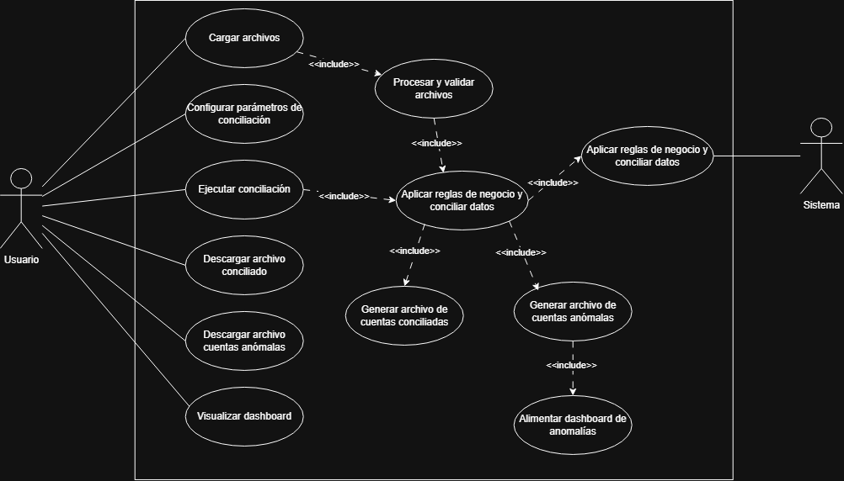

Especificación de casos de uso
N° | Caso de uso
CU1 | Cargar archivos .xlsx (RF1)
CU2 | Segmentar registros según tipo de tarjeta (RF2)
CU3 | Aplicar llaves de cruce entre registros (RF3)
CU4 | Identificar pagos asociados a cuotas (RF4)
CU5 | Actualizar estado de pagos en cuotas (RF5)
CU6 | Limpiar y estructura datos(RF6)
CU7 | Generar archivo de registros conciliado (RF7)
CU8 | Generar archivo de anómalo (RF8)
CU9 | Actualizar dashboard de anomalías (RF9)
CU10 | Generar diagnóstico de anomalía (RF10)

Requerimientos no funcionales
- Eficiencia
  - El Sistema debe ser veloz en cuanto al tiempo de respuesta a consultas realizadas por los usuarios, respuestas en menos de 2 segundos.
- Funcionalidad
  - Los datos sensibles guardados en la base de datos deberán estar encriptados, de manera tal que sean completamente confidenciales.
  - El Sistema debe evitar el escape de información de la base de datos mediante un Firewall que permita realizar transacciones a la base de datos solamente desde las páginas de usuario.
- Disponibilidad
  - La solución debe mantener una conexión permanente con el servidor, se considera un indicador porcentual mínimo de un 98% de disponibilidad al mes.
- Mantenibilidad
  - El sistema debe ser capaz de estar funcionando las 24 horas del día, permitiendo el ingreso o solicitud de información.
  - El sistema debe ser modular y escalable permitiendo incluir mejoras a lo largo del tiempo.
- Usabilidad
  - El sistema debe contar con una interfaz de usuario intuitiva y fácil de comprender, orientada a los usuarios objetivo.
  - El sistema debe proporcionar mensajes de error que sean informativos.
  - La aplicación web debe tener un diseño responsivo, de tal manera que se puede utilizar en los distintos tamaños de pantalla que existen en el mercado.
- Portabilidad
  - El sistema funcionará tanto en dispositivos móviles como en computadores con conexión a internet.

